«Праздник гусиного пера»
Обряд и обрядовые праздники народов России.
Обширен Тюменский край. Много народностей его населяют. Татары занимают 2 место по численности населения Тюменской области. Некоторые обряды татар перекликаются с обрядами русского народа.
Предлагаем вам провести Праздник гусиного пера для дошкольников. Для начала можно детям рассказать об истории этого края.
Как только дни становятся холодными, и на землю ложится первый снег, в аулах (деревнях) начинаются традиционные праздники – «Каз умасе» или «Праздник гусиного пера». Это древнейший башкирско – татарский обряд, суть которого заключается в том, что хозяйки по очереди приглашают к себе подруг и соседей помочь ощипать гусей, заготовить мясо в прок. Как и на русских посиделках женщины за работой поют, шутят, рассказывают истории из жизни.
Гусь считается первой птицей, прирученной людьми. Можно вспомнить с детьми как выглядит гусь, какие звуки издаёт, как называются взрослые и маленькие особи этой птицы. Можно загадать загадки, почитать стихи и вспомнить игры и песни о них. Будет любопытно узнать интересные факты о гусях.
«Два весёлых гуся» рус.нар.песня
«Крыло гуся» татар.нар.песня
«Гуси, гуси, га-га-га» рус.потешка
«Гуси – лебеди» рус.нар.сказка
«Золотой гусь» братья Гримм
«Чудесное путешествие Нильса с дикими гусями» С. Лагерлеф
«Лягушка – путешественница» Гаршин
«Девочка с гусями» холст, масло, 1892. Художник Бодаревский Н.К.
«Гуси на водопое» холст, масло, 20 век. Художник Егоров А.А.
«Пастушок. Мальчик с гусями» доска, масло, 1918. Худ. Костанди К.К.
«Гуси» картон, масло, 1950. Художник Можаев А.В.
Вспоминали на празднике поговорки и приметы, связанные с этим праздником. Например:
- Если резать гусей после выпадения снега, мясо будет очень вкусным.
- Гусиный жир очень полезный, смазывай им лицо и руки – не замёрзнут.
- На подушке из гусиного пуха и спится спокойнее.

Очень интересно будет с малышами рассмотреть и потрогать гусиное перо и пух, сравнить их, познакомиться с изделиями из них.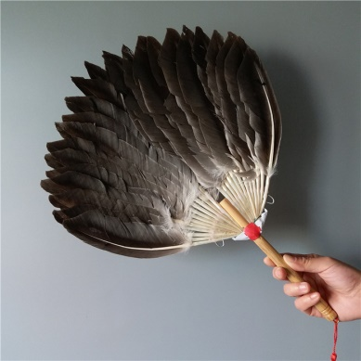
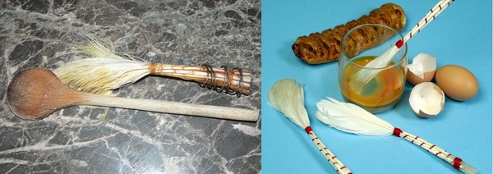
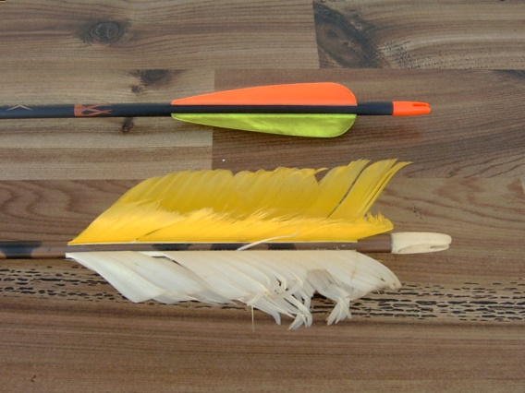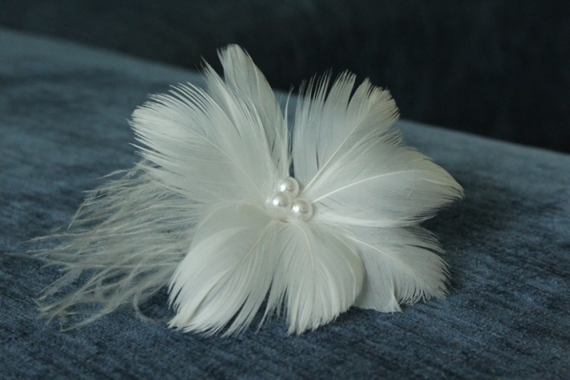
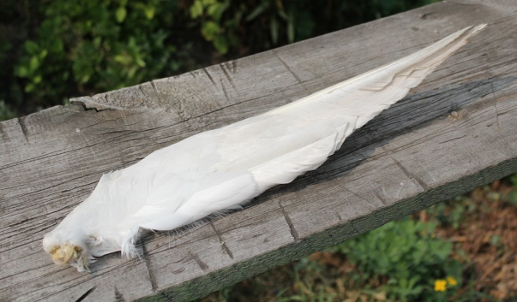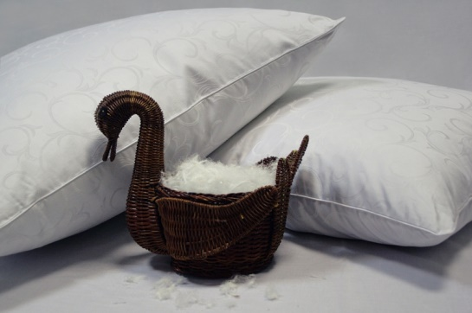
В праздник можно включить дыхательные упражнения и эстафеты с пёрышками.
На этом празднике будущие невесты соревновались между собой в мастерстве ощипа, исполнении песен и шуток, а холостые парни отмечали приглянувшихся девушек. Затем на коромыслах женщины несли свою работу к проруби – мыть ледяной водой чищеные тушки. По пути молодые девушки рассыпали гусиные перья, чтобы на будущий год птиц во дворе было ещё больше, чтоб все жили богато и на всей земле был мир. А у проруби устраивали настоящие гулянья с песнями и плясками.
Будет очень здорово, если дети придумают танцы с предметами (вёдрами, платками, перьями и т.п.) под национальную музыку.
Далее по традиции все дружно возвращались в дом хозяйки, где их ждало праздничное угощение из национальных блюд: отварная гусятина, пирог из гусиного мяса, чау-чак и другие сладости.
Рассмотрите с детьми зрительный ряд: «Какие бывают пироги». Поиграйте в рус.нар.игру «Пирог». Не забудьте закрепить новые слова: «коромысло», «прорубь», «гусак», «гусыня», «гусята». Данный обрядовый праздник можно провести как с использованием татарского фольклора, так и с использованием русского фольклора.
Если вы творчески подойдёте к организации Праздника гусиного пера, он получится ярким, впечатляющим и не забываемым!

